Применение атрибутов

На первом уроке, при описании структуры документа, говорилось об использовании элементов, которые состоят из информационной и разметочной части. Разметочную часть (находится между символами «меньше» < «больше» >) применяют для указания служебной информации – имени элемента. Часто бывает так, что элемент содержит подчиненный элемент, который, в свою очередь содержит также подчиненный элемент и так далее. Следовательно, структура документа становится достаточно сложной – ведь необходим начальный и конечный тег. Для получения более простой и понятной структуры документа можно применить атрибуты. Атрибуты представляют из себя пару параметр =” значение” . На первом уроке применение атрибутов рассматривалось при описании объявления XML. Атрибуты размещаются в начальном теге.
Фрагмент документа с использованием структуры элементов:
<tovar>
<naim>Бензин</naim>
<price>20</price>
<vid> Горючее </vid>
</tovar>

Пример использования атрибутов для описания структуры элементов
Фрагмент документа с использованием атрибутов:
<tovar naim =”Бензин” price =”20”>
<vid>Горючее</vid>
</tovar>
Основные характеристики атрибутов:
Регистрозависимое имя: name =”Бензин” и NAME =” Бензин ” – это 2 разных атрибута.
Регистрозависимое значение, помещенное в двойные (“) или одинарные(‘) кавычки.
Примеры:
<tovar NAME=”Бензин” price=”20”>
<tovar naim =”бензин” price =”20”>
Атрибуты служат для передачи дополнительной информации об элементах или о XML -документе.

Сравнение элементов и атрибутов
При использовании элементов проще изменить структуру документа.
Элементы могут быть упорядочены, атрибуты – нет.
Элементы могут содержать подчиненные элементы, атрибуты – нет.
При использовании атрибутов не требуется применение начального/конечного тега.

Понятие пустого элемента
В некоторых случаях элемент не содержит подчиненных элементов и информационной части – используются одни атрибуты. Пример такого элемента:
<tovar naim=”Бензин” price=”20” vid=”Горючее”></tovar>
Такой элемент называется пустым элементом и можно применять сокращенную запись элемента:
<tovar naim=”Бензин” price=” 20” vid=”Горючее” />
В этом случае не указывается конечный тег, а начальный завершается символом «слэш» /

2. Сущности XML

Сущности в XML документе применяются в том случае, если требуется в информационной части показать один из символов, который применяется при разметке документа. Пример таких символов:
- < - используется для обозначения начала элемента
- > - используется для обозначения конца элемента
- “ - используется для обозначения значения атрибута
- ‘ – используется для обозначения значения атрибута
- & - используется для обозначения сущности
Документ со следующим содержанием:
<?xml version=” 1.0” encoding=”WINDOWS- 1251” standalone=”yes”?>
<elements>
<element_apos>
Элемент с символом ‘
</element_apos>
< element_quot >
Элемент с символом “
</element_quot>
<element_amp>
Элемент с символом &
</element_amp>
<element_lt>
Элемент с символом <
</element_lt>
<element_gt>
Элемент с символом >
</element_gt>
</elements>
</xml>
При проверке документа на правильность структуры выводится сообщение об ошибке, которое показано на рисунке:
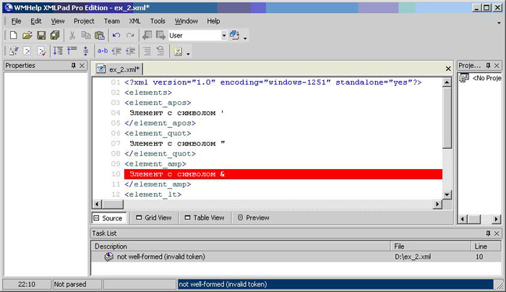

Для того, чтобы показать один из указанных символов в информационной части документа, требуется применить предопределенные сущности. Сущности начинаются с символа & (амперсанд), а заканчиваются символом ; (точка с запятой)
Список сущностей:
- &amp; - для обозначения амперсанда
- &quot; - для обозначения двойной кавычки (“)
- &apos; - для обозначения одинарной кавычки или апострофа (‘)
- &lt; – для обозначения символа «меньше» - <
- &gt; – для обозначения символа «больше» - >
После замены указанных в предыдущем примере символов на соответствующие сущности, документ становится доступным к работе:
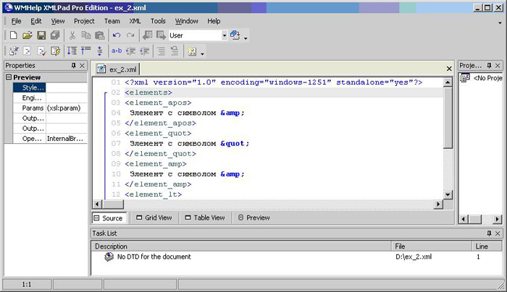

3. Комментарии в документе XML

Комментарии в документе XML применяются для добавления пояснений к структуре или содержанию документа, а также на стадии создания документа для того, чтобы сделать часть документа «невидимой» для обработки или просмотра в броузере.
Комментарии начинаются с символов <!--
Завершаются символами -->
Пример документа с комментариями:
<?xml version=” 1.0” encoding=”windows- 1251” standalone=”yes”?>
<! --
Этот файл содержит комментарии
-->
<tovar naim=”Бензин”>
</tovar>
Комментарии могут располагаться на нескольких строках.
Запрещается размещение комментариев внутри тега, а также вложенных комментариев.
Следующий пример содержит указанные ошибки:
<?xml version=” 1.0” encoding=”windows- 1251” standalone=”yes”?>
<!--
Этот файл содержит комментарии
-->
< tovar <!—Неверный комментарий – в теге -->
< naim =” Бензин ”>
<!--
Неве<!--рный--> комментарий – вложенный комментарий -->
</ tovar >

4. Правильно оформленный документ

Для того, чтобы документ смог быть распознан программой-обработчиком или корректно отображаться в броузере, он должен соответствовать определенным требованиям (быть правильно оформлен – well formed). При этом документ должен соответствовать следующим правилам:
- Документ должен иметь только один корневой элемент
- Элемент должен начинаться со стартового тега <tag> и завершаться конечным </tag> Исключением является пустой элемент – он состоит из стартового тега, перед закрытием тега ставится символ /
- Элементы могут быть вложенными , но не могут перекрываться.
- Значения атрибутов должны быть в двойных кавычках или апострофах.
- Имя атрибута должно быть уникально в пределах тега и указывается в стартовом теге.
- Комментарии не должны использоваться внутри гега и быть вложенными.
- Для задания в информационной части документа таких символов, как ‘ “ & используются подстановки &apos; &quota; &amp;

Практическое задание 1. 2-1.doc

Практическое задание 2. 2-2.doc

Самостоятельная работа

Задание 1. Создать документ со структурой, указанной на рисунке:
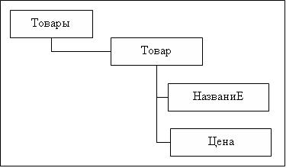

Дополнительные требования:
Имя файла: Товары_фирмы120.xml
Требования к структуре документа:
Все реквизиты, которые не содержат дочерних реквизитов, должны быть заданы как атрибуты, остальные – как элементы.
Документ должен содержать информацию о всех товарах, реквизиты которых описаны в таблице 1:
Таблица 1
Название | Цена
Колбаса | 400 руб
Молоко | 300 руб
Сыр | 30 руб
Масло | 40 руб

Документ должен быть правильно оформлен.
Задание 2. Оформить документ с указанным содержимым в соответствии со стандартами XML (документ должен быть правильно оформлен) и обеспечивать корректное отображение русских букв:
Содержимое документа :
<?xml version = "2.0" encoding = "WINDOWS-1 52 1"?>
<TOVARS>
<$TOVAR %MAIM="Керосин" PRICE="40"></TOVAR>
<TOVAR $N AIM="Помада" PRICE="300"></TOVAR>
<TOVAR NAI M="Хлеб" PRICE="30"></TOVAR>
</#TOVARS>
Задание 3. Контрольные вопросы:
- Можно ли в имени атрибута указывать символ $ (доллар)?
- Можно ли задавать один атрибут и один подчиненный элемент с одинаковыми именами?
- Можно ли задавать значение атрибута в апострофах (‘)?
Ответы на вопросы оформите в виде файла в формате Word и сохраните под именем otvet.doc.
Файлы, получившие в результате выполнения самостоятельной работы пришлите преподавателю на проверку

